 | Department of Digital Business  Journal of Artificial Intelligence and Digital Business (RIGGS)  Homepage: https://journal.ilmudata.co.id/index.php/RIGGS  Vol. 5 No. 1 (2026) pp: 14913-14921  P-ISSN: 2963-9298, e-ISSN: 2963-914X

Optimalisasi Manajemen Freighter melalui Sistem Monitoring Real-Time Berbasis Web dengan Metode Integer Linear Programming (ILP) pada PT. Cipta Krida Bahari

Muhammad Yasser Arafat, Raihan Ilyasah*

Teknik Informatika, Fakultas Ilmu Komputer, Universitas Pamulang

dosen00680@unpam.ac.id, *ilyasahraihan@gmail.com

Abstrak
Pengelolaan armada freighter pada perusahaan logistik memerlukan sistem yang mampu memantau aktivitas operasional serta mengoptimalkan penjadwalan secara efektif. PT. Cipta Krida Bahari sebagai perusahaan logistik terintegrasi menghadapi beberapa kendala, seperti keterbatasan kapasitas angkut, potensi keterlambatan jadwal, serta kurangnya visibilitas terhadap status pengiriman secara real-time. Kondisi ini dapat berdampak pada menurunnya efisiensi operasional dan kualitas layanan kepada pelanggan. Oleh karena itu, diperlukan solusi berbasis teknologi yang mampu mengatasi permasalahan tersebut secara sistematis dan terukur. Penelitian ini bertujuan untuk merancang dan mengembangkan sistem monitoring freighter berbasis web yang terintegrasi dengan metode optimasi Integer Linear Programming (ILP) guna meningkatkan efisiensi pengelolaan armada. Metode penelitian yang digunakan adalah Research and Development (R&D) dengan tahapan identifikasi masalah, perancangan sistem, implementasi, pengujian, serta evaluasi. Sistem yang dikembangkan memungkinkan pemantauan aktivitas freighter secara real-time, termasuk informasi jadwal penerbangan, kapasitas muatan, serta status pengiriman. Selain itu, sistem ini juga mampu memberikan rekomendasi penjadwalan optimal berdasarkan perhitungan matematis yang mempertimbangkan berbagai kendala operasional. Hasil penelitian menunjukkan bahwa integrasi sistem monitoring dengan metode ILP dapat membantu meningkatkan efisiensi operasional, meminimalkan risiko keterlambatan, serta mengoptimalkan penggunaan kapasitas angkut. Sistem ini juga mendukung pengambilan keputusan yang lebih cepat dan akurat dalam manajemen logistik. Dengan demikian, sistem yang dibangun diharapkan dapat meningkatkan efektivitas pengelolaan freighter dan kualitas layanan distribusi logistik di PT. Cipta Krida Bahari secara berkelanjutan.
Kata kunci: Monitoring Freighter, Sistem Berbasis Web, Optimasi Penjadwalan, Integer Linear Programming, Logistik.
- Latar Belakang
PT. Cipta Krida Bahari merupakan salah satu perusahaan logistik terintegrasi di Indonesia yang menyediakan layanan pengangkutan barang, termasuk operasional freighter (pesawat kargo) yang mendistribusikan logistik ke wilayah. Dalam proses pengelolaan armada freighter, perusahaan menghadapi berbagai tantangan seperti keterbatasan kapasitas angkut, keterlambatan jadwal, serta kurangnya visibilitas terhadap status pengiriman secara real-time. Tantangan-tantangan ini dapat berdampak pada efisiensi operasional, kepuasan pelanggan, hingga peningkatan biaya logistik. Seiring berkembangnya teknologi informasi, pemanfaatan sistem monitoring berbasis web secara real-time menjadi sangat relevan dalam mendukung kegiatan manajemen armada. Sistem ini memungkinkan pihak manajemen untuk memantau pergerakan freighter, status muatan, dan jadwal penerbangan secara langsung melalui satu platform terintegrasi, sehingga pengambilan keputusan dapat dilakukan lebih cepat dan akurat. Namun, untuk mencapai efisiensi maksimal dalam penjadwalan dan alokasi armada freighter, diperlukan pendekatan matematis yang mampu mengoptimalkan berbagai variabel dan kendala logistik yang kompleks. Salah satu pendekatan yang dapat digunakan adalah metode Integer Linear Programming (ILP), yang telah terbukti efektif dalam menyelesaikan persoalan optimasi penjadwalan, alokasi sumber daya, dan perencanaan distribusi. ILP memungkinkan pemodelan permasalahan dalam bentuk fungsi tujuan dan kendala-kendala linear, dengan solusi berupa nilai-nilai bilangan bulat yang sangat sesuai dengan karakteristik dunia nyata, seperti jumlah freighter dan slot waktu yang terbatas.

- Metode Penelitian
Penelitian ini menggunakan pendekatan rekayasa perangkat lunak dan optimasi matematis untuk membangun sistem monitoring freighter berbasis web yang terintegrasi dengan metode Integer Linear Programming (ILP).
Penelitian ini menggunakan metode Research and Development (R&D) yang bertujuan untuk menghasilkan produk berupa sistem monitoring freighter berbasis web yang terintegrasi dengan metode optimasi Integer Linear Programming (ILP). Metode R&D yang digunakan mengadaptasi langkah-langkah dari model Borg and Gall, yang telah disederhanakan menjadi 7 tahapan utama sebagai berikut:
- Potensi dan Masalah
- Desain Sistem (System Design)
- Implementasi (Coding)
- Pengujian (Testing)
- Pemeliharaan dan Evaluasi (Maintenance & Evaluation)
Dalam penelitian ini, data dikumpulkan melalui tiga metode utama untuk mendukung proses analisis kebutuhan dan validasi sistem:
- Observasi
- Wawancara
- Dokumentasi
- Studi Literatur
- Hasil dan Diskusi
Perancangan Tampilan Layar (User Interface)
Perancangan tampilan layar atau User Interface (UI) merupakan tahap krusial untuk mentransformasikan kebutuhan fungsional sistem ke dalam bentuk visual yang intuitif, estetis, dan mudah digunakan bagi pengguna akhir aplikasi manajemen kargo freighter ini. Desain UI ini mengadopsi prinsip ergonomi antarmuka modern yang berfokus pada pengalaman pengguna (User Experience), dengan tata letak elemen yang konsisten, navigasi yang logis, dan penggunaan elemen visual yang tepat untuk memudahkan staf operasi maskapai maupun pengguna logistik kargo dalam melakukan tugas-tugas administratif maupun operasional. Rancangan tampilan layar aplikasi dirancang secara responsif agar dapat beradaptasi dengan berbagai ukuran perangkat, mulai dari layar desktop hingga perangkat mobile, dan visualisasinya disajikan dalam bentuk wireframe monochromatic untuk memberikan gambaran struktural antarmuka yang jelas tanpa gangguan elemen warna yang detail. Beberapa rancangan tampilan layar yang dibuat adalah sebagai berikut:
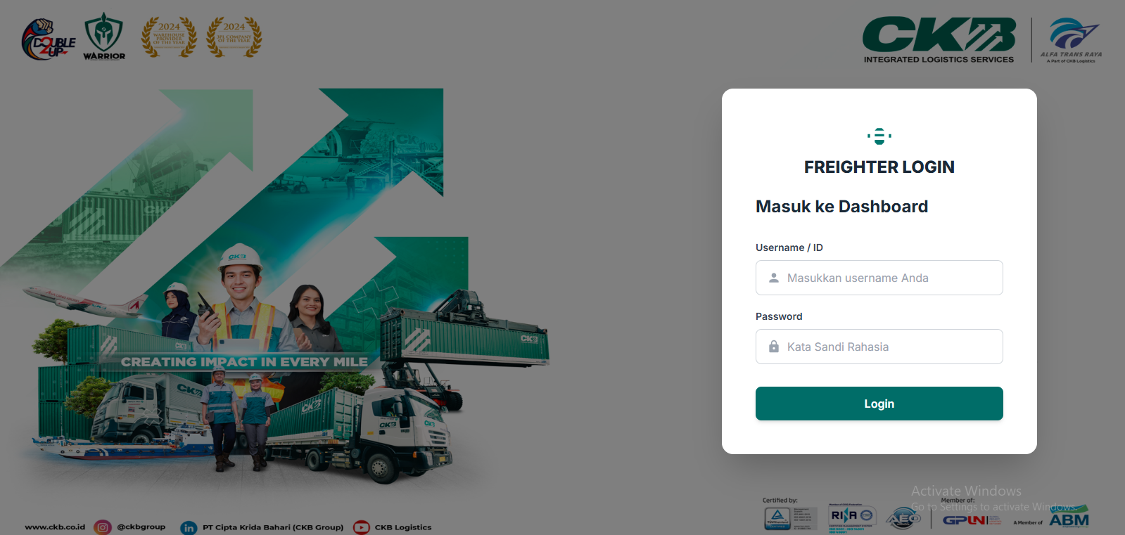
Gambar 1. Halaman Login
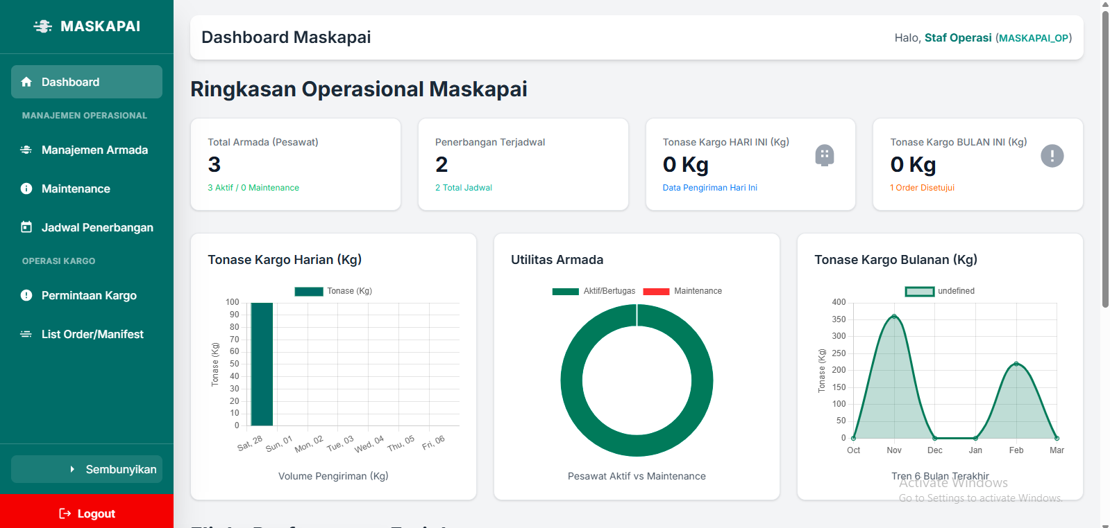
Gambar 2. Dashboard Maskapai
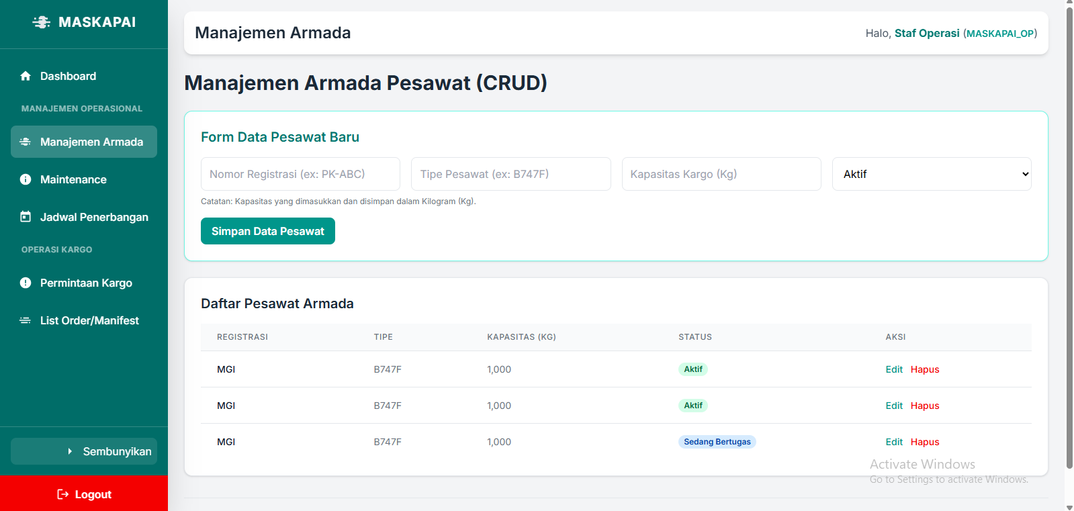
Gambar 3. Manajemen Armada
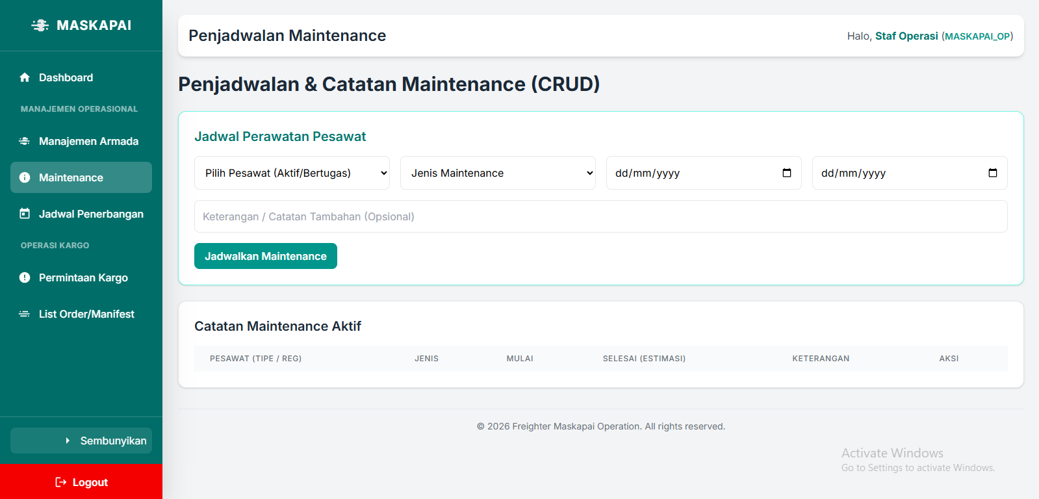
Gambar 4. Maintenance
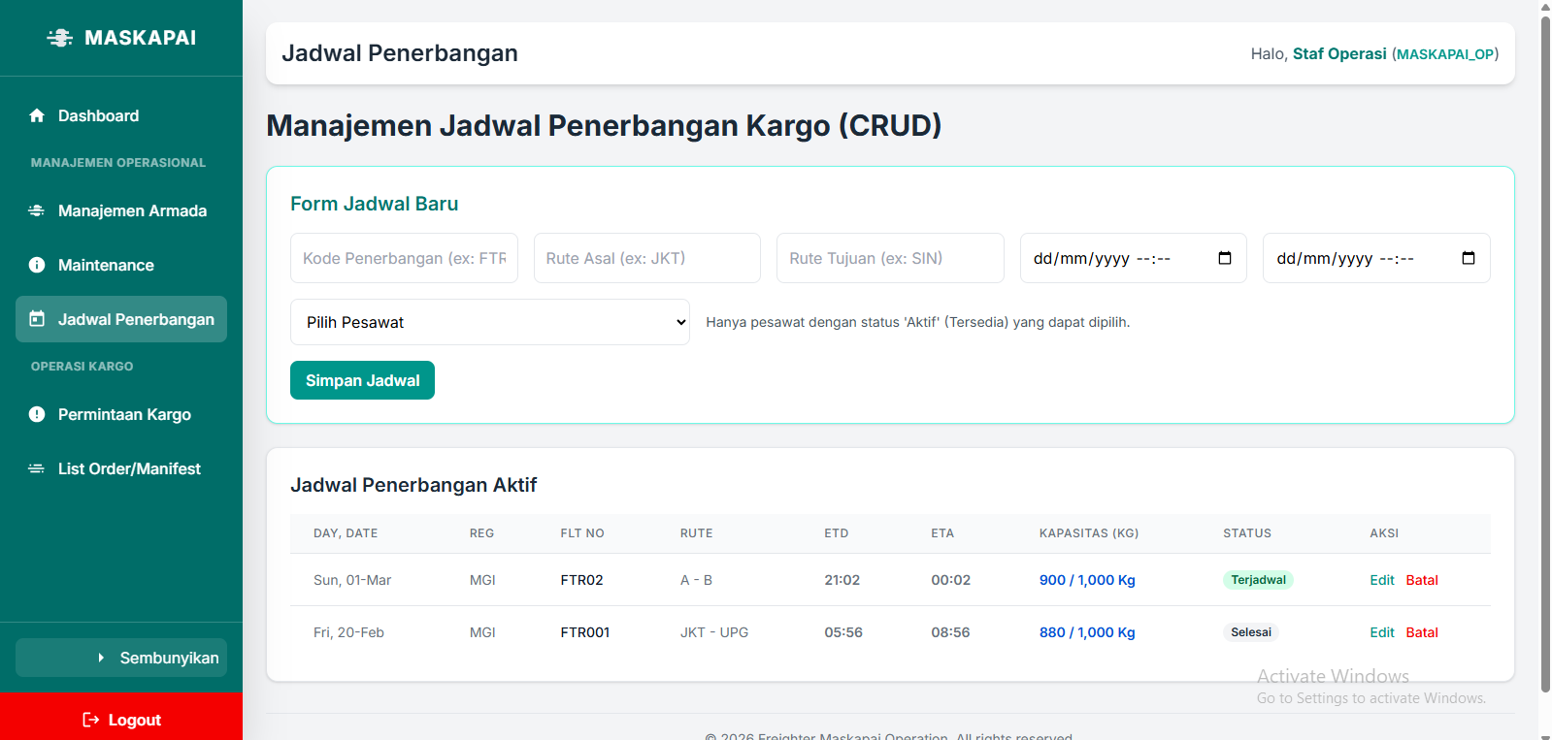
Gambar 5. Jadwal Penerbangan
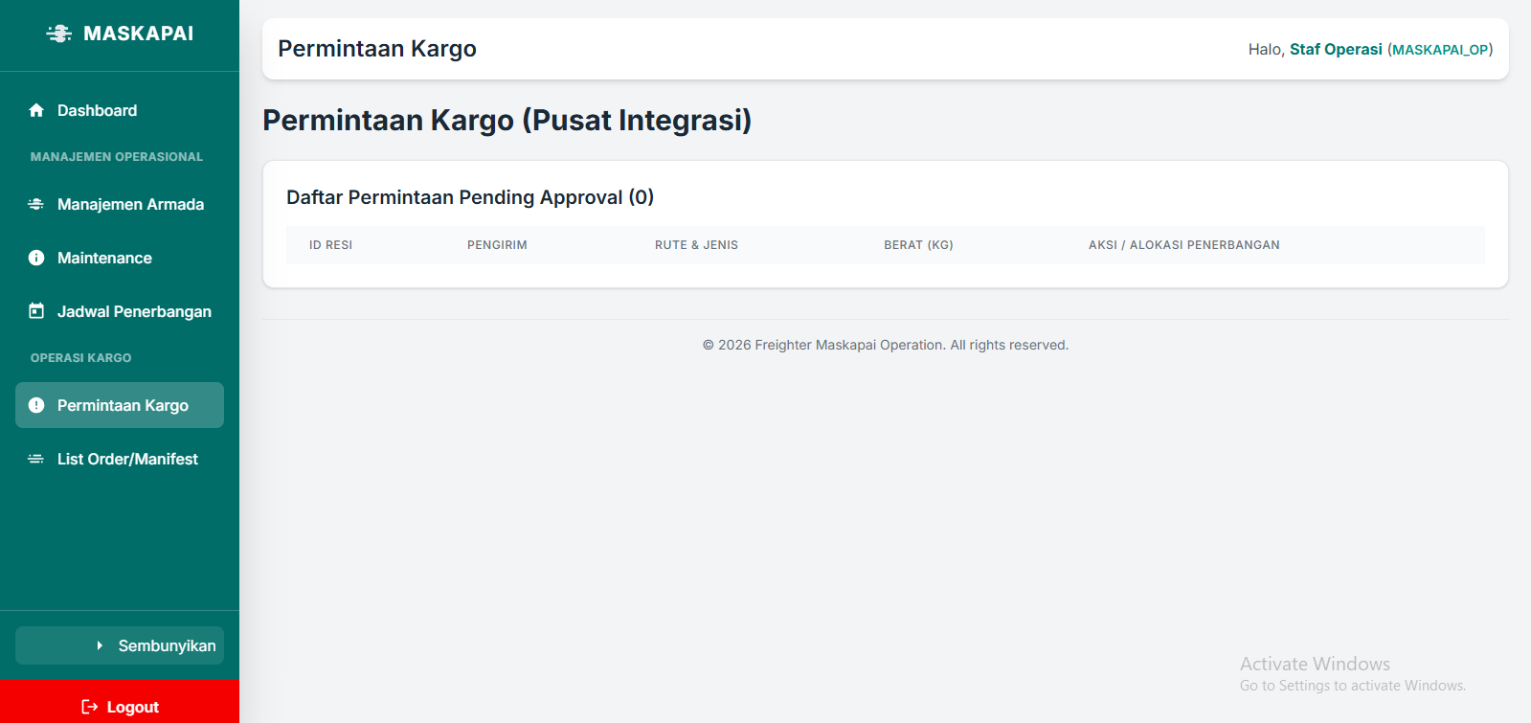
Gambar 6. Permintaan Kargo
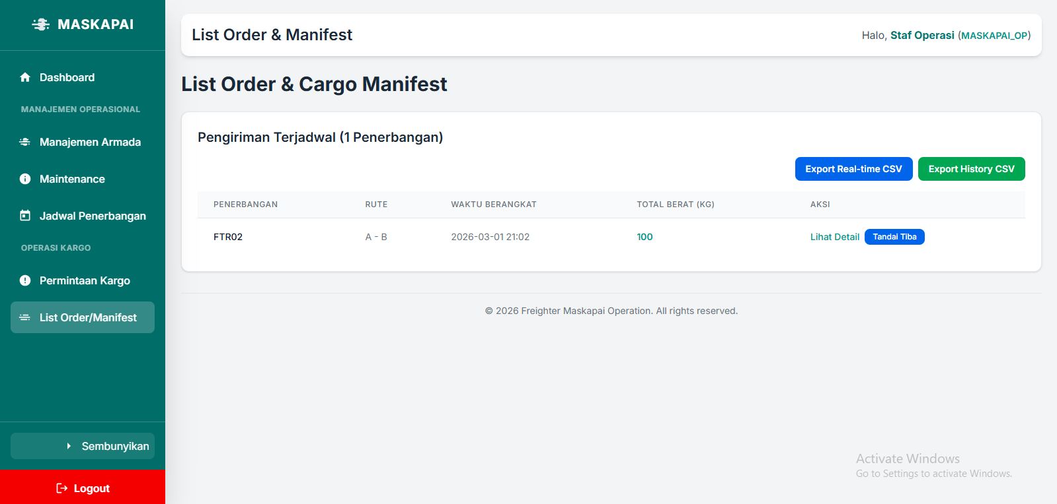
Gambar 7. List Order & Manifest
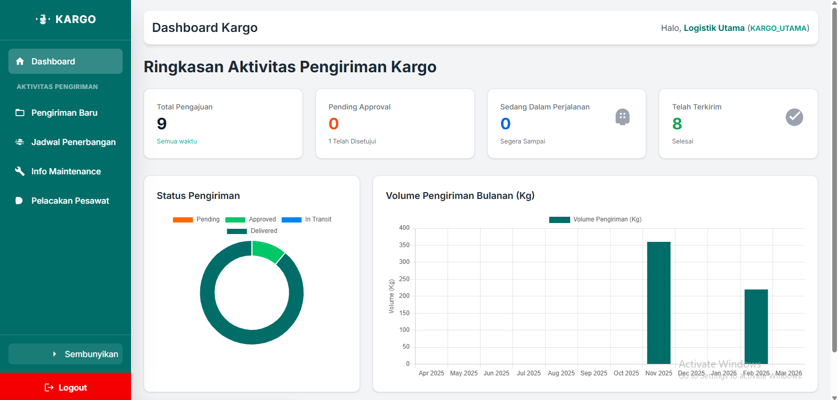
Gambar 8. Dashboard Kargo
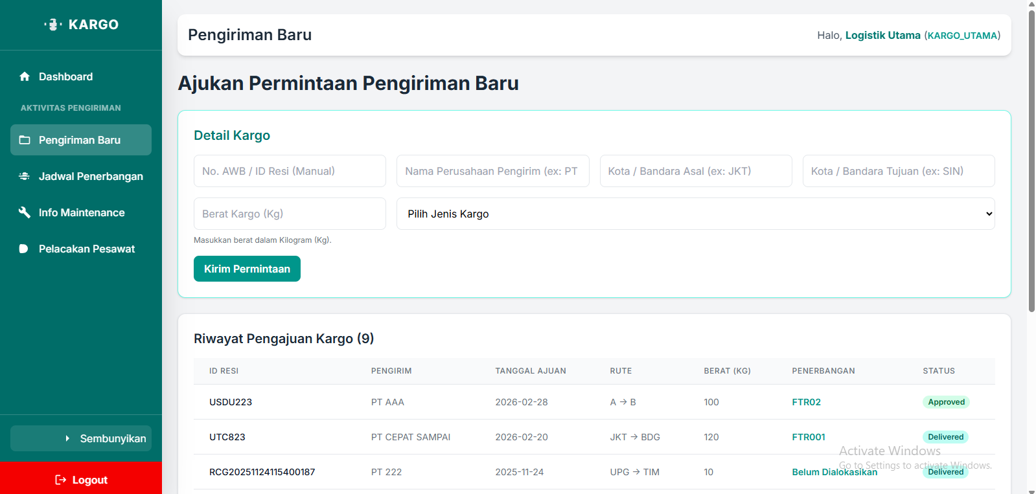
Gambar 9. Pengiriman Baru
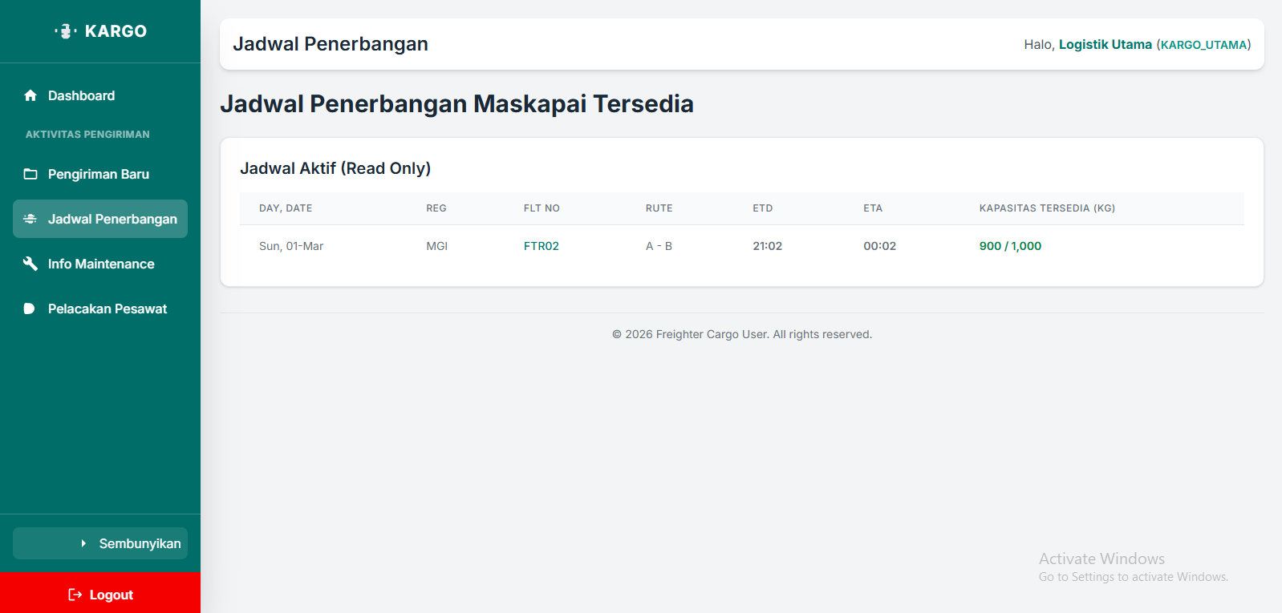
Gambar 10. Jadwal Penerbangan
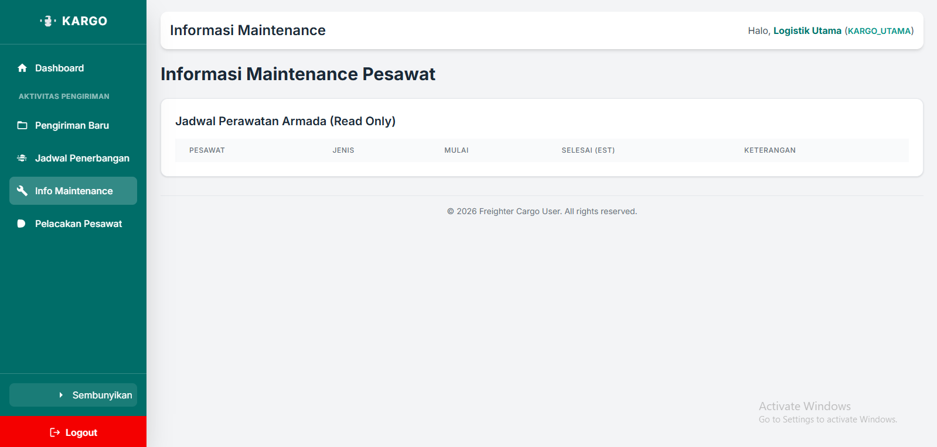
Gambar 11. Info Maintenance
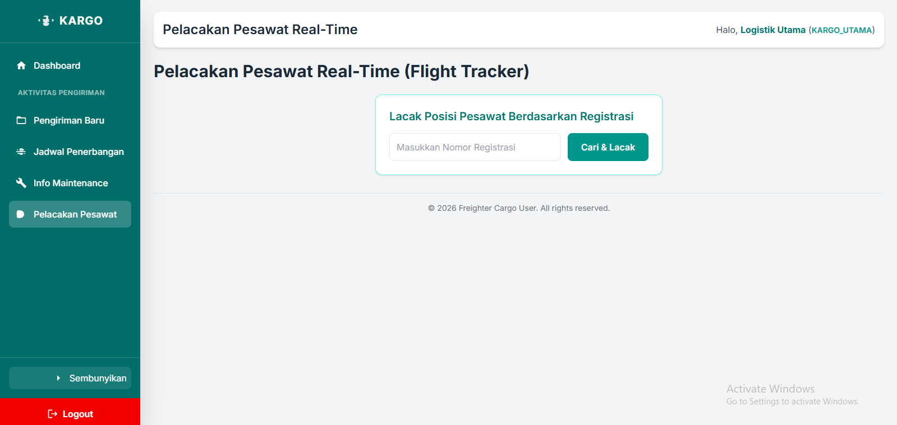
Gambar 12. Pelacakan Pesawat
Black Box Testing
Tabel 1. Blackbox Testing Halaman Login
No. | Skenario Pengujian | Data Uji | Hasil yang Diharapkan | Hasil Pengujian | Kesimpulan
1. | Login dengan username dan password yang valid. | user: kargo, pass: kargo123 | Sistem berhasil masuk dan mengarahkan ke halaman dashboard. | Sesuai harapan | Valid
2. | Login dengan password yang salah. | user: kargo, pass: salah | Sistem menampilkan pesan error "Username atau password salah". | Sesuai harapan | Valid
3. | Login dengan mengosongkan kolom input. | user:, pass: | Sistem menampilkan peringatan untuk mengisi semua kolom. | Sesuai harapan | Valid

Tabel 2. Blackbox Testing Dashboard Kargo
No. | Skenario Pengujian | Data Uji | Hasil yang Diharapkan | Hasil Pengujian | Kesimpulan
1. | Menambahkan data kargo baru dengan semua data terisi. | Formulir diisi lengkap | Data kargo baru berhasil tersimpan dan muncul di tabel. | Sesuai harapan | Valid
2. | Menambahkan data kargo dengan mengosongkan kolom wajib. | Kolom 'Nomor SMU' dikosongkan | Sistem menampilkan notifikasi bahwa kolom wajib harus diisi. | Sesuai harapan | Valid
3. | Mengubah data salah satu kargo yang ada. | Mengubah 'status' kargo | Data pada tabel berhasil diperbarui sesuai perubahan. | Sesuai harapan | Valid
4. | Menghapus salah satu data kargo. | Klik tombol hapus pada salah satu baris data. | Data kargo terhapus dari tabel dan basis data. | Sesuai harapan | Valid
5. | Melakukan pencarian berdasarkan Nomor SMU. | Input: 123-45678 | Tabel hanya menampilkan data kargo dengan Nomor SMU tersebut. | Sesuai harapan | Valid
6. | Mengklik tombol "Export CSV". | - | Sistem berhasil mengunduh file .csv yang berisi data kargo. | Sesuai harapan | Valid
Tabel 3. Blackbox Testing Dashboard Maskapai
No. | Skenario Pengujian | Data Uji | Hasil yang Diharapkan | Hasil Pengujian | Kesimpulan
1. | Login sebagai pengguna maskapai. | user: maskapai, pass: maskapai123 | Berhasil masuk dan melihat daftar kargo yang relevan dengan maskapainya. | Sesuai harapan | Valid
2. | Memperbarui status kargo. | Mengubah status pada salah satu kargo. | Status kargo berhasil diperbarui dan tersimpan. | Sesuai harapan | Valid
Tabel 4. Blackbox Testing Fungsionalitas Umum
No. | Skenario Pengujian | Data Uji | Hasil yang Diharapkan | Hasil Pengujian | Kesimpulan
1. | Mengklik tombol "Logout" dari halaman manapun. | - | Sistem berhasil keluar dan kembali ke halaman login. | Sesuai
B. Analisis Kuisioner Responden
Tabel 5. Hasil Analisis Kuisioner Maskapai
No | Pertanyaan | Skor | Skor Max | Pers%
1 | Antarmuka halaman login mudah digunakan dan proses autentikasi cepat. | 213 | 250 | 85.2%
2 | Grafik dashboard membantu pemantauan performa secara cepat. | 222 | 250 | 88.8%
3 | Fitur manajemen armada memudahkan pembaruan data dan status pesawat. | 208 | 250 | 83.2%
4 | Rekomendasi ILP membantu efisiensi penggunaan kapasitas kargo. | 201 | 250 | 80.4%
5 | Fitur maintenance membantu mencegah bentrokan jadwal terbang. | 218 | 250 | 87.2%
6 | Proses input dan perubahan jadwal penerbangan dilakukan secara mudah. | 221 | 250 | 88.4%
7 | Fitur validasi kargo memudahkan seleksi permintaan pengiriman. | 216 | 250 | 86.4%
8 | Fitur "Tanda Tiba" memudahkan pembaruan status kargo secara massal. | 216 | 250 | 86.4%
9 | Fitur ekspor manifest ke CSV membantu pelaporan administratif. | 218 | 250 | 87.2%
10 | Akurasi data kapasitas pesawat ditampilkan secara tepat oleh sistem. | 222 | 250 | 88.8%
Total | Rata-Rata Indeks Maskapai | 2155 | 2500 | 86.2%
Berdasarkan hasil pengolahan data pada Tabel 4.11, diperoleh nilai rata-rata indeks sebesar 86.2% yang menempatkan persepsi pengguna maskapai pada kategori Sangat Setuju. Capaian skor tertinggi terlihat pada indikator akurasi data kapasitas pesawat dan visualisasi grafik dashboard, yang membuktikan bahwa sistem ini efektif dalam memberikan visibilitas operasional secara real-time serta membantu staf maskapai dalam mempercepat proses validasi kargo dan perencanaan jadwal penerbangan melalui dukungan metode ILP. 2.
Analisis Responden Pengguna Kargo (Forwarder)
Tabel 6. Hasil Analisis Kuisioner Kargo
No | Pertanyaan | Skor | Skor Max | Pers%
1 | Tata letak menu Aktivitas Pengiriman mudah dipahami. | 216 | 250 | 86.4%
2 | Formulir pengajuan pengiriman baru jelas dan mudah diisi. | 206 | 250 | 82.4%
3 | Informasi jadwal penerbangan membantu perencanaan pengiriman. | 212 | 250 | 84.8%
4 | Fitur Flight Tracker memudahkan pencarian posisi pesawat. | 209 | 250 | 83.6%
5 | Informasi perubahan status kargo ditampilkan secara jelas. | 212 | 250 | 84.8%
6 | Info perawatan armada membantu mengetahui ketersediaan pesawat. | 220 | 250 | 88.0%
7 | Tabel riwayat pengajuan memudahkan pelacakan nomor resi (AWB). | 223 | 250 | 89.2%
8 | Sistem dapat diakses secara stabil melalui berbagai perangkat. | 217 | 250 | 86.8%
9 | Visualisasi status pengiriman memberikan gambaran kemajuan kargo. | 217 | 250 | 86.8%
10 | Sistem mengurangi kebutuhan komunikasi manual/telepon. | 207 | 250 | 82.8%
Total | Rata-Rata Indeks Kargo | 2139 | 2500 | 85.6%
Interpretasi data pada Tabel 4.12 menunjukkan bahwa kelompok responden kargo memberikan penilaian dengan rata-rata indeks sebesar 85.6%, sehingga masuk dalam kriteria Sangat Setuju. Tingginya skor pada fitur pelacakan riwayat AWB dan stabilitas akses web mengindikasikan bahwa sistem ini berhasil memberikan transparansi informasi yang dibutuhkan oleh forwarder, sekaligus secara signifikan mengurangi ketergantungan pada komunikasi manual yang selama ini menjadi hambatan dalam koordinasi status pengiriman barang. 4.3.3 Skenario Kasus Uji
Skenario kasus uji dilakukan untuk memvalidasi bahwa sistem telah memenuhi persyaratan fungsional yang telah dirancang sebelumnya. Pengujian ini fokus pada input dan output sistem guna memastikan tidak ada kesalahan logika dalam alur kerja aplikasi.
Tabel 7. Skenario Pengujian Sistem
No | Fitur / Fungsi | Skenario Pengujian | Hasil yang Diharapkan | Status
1 | Autentikasi | Menginput username dan password yang valid. | Sistem mengarahkan pengguna ke dashboard sesuai role (Maskapai/Kargo). | Berhasil
2 | Manajemen Armada | Menambahkan data pesawat baru (Registrasi, Tipe, Kapasitas). | Data tersimpan di database dan muncul pada tabel daftar armada. | Berhasil
3 | Optimasi ILP | Menginput jumlah kargo yang melebihi kapasitas pesawat. | Sistem memberikan peringatan dan memberikan rekomendasi alokasi optimal. | Berhasil
4 | Jadwal Terbang | Menginput jadwal keberangkatan dan kedatangan pesawat. | Jadwal muncul secara otomatis di kalender operasional dan dashboard kargo. | Berhasil
5 | Validasi Kargo | Aktor maskapai menekan tombol Approve pada pengajuan kargo. | Status kargo berubah menjadi "Approved" dan terlihat oleh pihak forwarder. | Berhasil
6 | Monitoring Posisi | Memasukkan nomor registrasi pesawat pada fitur Flight Tracker. | Sistem menampilkan posisi koordinat terakhir dan status penerbangan secara aktual. | Berhasil
7 | Maintenance | Mengubah status pesawat menjadi "Maintenance". | Pesawat secara otomatis tidak dapat dipilih dalam pembuatan jadwal penerbangan baru. | Berhasil
8 | Pengajuan Kargo | Forwarder mengisi form pengiriman (Berat, Dimensi, Tujuan). | Data terkirim ke sistem maskapai untuk divalidasi dan nomor AWB terbit. | Berhasil
9 | Ekspor Laporan | Menekan tombol "Export CSV" pada halaman manifest. | Sistem mengunduh berkas manifest dalam format yang dapat dibuka di Excel. | Berhasil
10 | Manajemen User | Admin mengubah hak akses pengguna dari kargo menjadi maskapai. | Hak akses menu dan dashboard pengguna tersebut berubah secara instan. | Berhasil
Setiap skenario di atas telah diuji secara berulang untuk memastikan stabilitas sistem. Hasil pengujian menunjukkan bahwa fungsionalitas inti, terutama pada integrasi perhitungan Integer Linear Programming (ILP) untuk optimasi muatan dan fitur monitoring real-time, telah berfungsi dengan baik dan siap mendukung operasional di PT. Cipta Krida Bahari.
- Kesimpulan
Berdasarkan hasil penelitian, perancangan, dan pengujian sistem monitoring freighter berbasis web pada PT. Cipta Krida Bahari, maka dapat ditarik kesimpulan visibilitas Operasional Real-Time: Sistem monitoring berbasis web yang dibangun berhasil mengatasi masalah keterbatasan visibilitas status pengiriman. Fitur Flight Tracker dan dashboard statistik memungkinkan pihak maskapai maupun kargo memantau posisi armada dan status kargo secara aktual, sehingga menghilangkan hambatan informasi yang sebelumnya bersifat manual. Optimalisasi Kapasitas dengan Metode ILP: Penerapan metode Integer Linear Programming (ILP) terbukti mampu memberikan rekomendasi alokasi muatan yang optimal. Hal ini menjawab masalah perencanaan armada yang sebelumnya dilakukan secara konvensional, sehingga penggunaan kapasitas ruang pesawat menjadi lebih efisien dan meminimalisir ruang kosong (space loss). Efektivitas Administrasi dan Komunikasi: Berdasarkan hasil pengujian UAT dengan nilai indeks rata-rata 85.9% (Sangat Setuju), sistem ini efektif dalam mereduksi kebutuhan komunikasi manual (telepon/pesan singkat). Proses digitalisasi pada pengajuan kargo dan ekspor manifest mempercepat alur kerja administrasi antara pihak forwarder dan operasional maskapai.

Referensi
- Anas, M. R. (2023). A Web-Based Booking System on Freight Movement (Truck). . Retrieved from AIP Conference Proceedings.
- Dicoding. (2021). Belajar Membuat Sistem dengan UML. Retrieved from https://www.dicoding.com.
- Fitriani, R. &. (2023). Perancangan ERD pada Sistem Informasi Klinik Rawat Jalan. Jurnal Teknologi dan Informatika, 15(1), 44–53.
- Hadikin, V. B. (2024). Web-Based ERP System Prototype for Enhanced Inventory and Supply Chain Management in the Logistics Industry. . DOI:10.31937/si.v15i2.3839.
- Hafsari, D. a. (2025). Efisiensi Manajemen Freighter dan Optimalisasi Operasional Armada di Perusahaan Logistik Indonesia. Jurnal Manajemen Logistik dan Transportasi, 55--63.
- Husna, F. a. (2023). Pengembangan Sistem Monitoring Real-Time Armada Distribusi Berbasis Web. Jurnal Teknologi Informasi dan Ilmu Komputer, 50--60.
- Hutabara, H. L. (2020). Perancangan Use Case Diagram Sistem Informasi Rumah Sakit. . Jurnal Rekayasa dan Aplikasi Sistem Informasi, 6(1), 15–23.
- Iskandar, T. &. (2023). Navigating Indonesia's Logistics and Supply Chain Challenges: A Data-Driven Analysis. . Retrieved from Semanticscholar PDF.
- Kurniawan, E. H. (2022). Perancangan Class Diagram pada Sistem Monitoring Pasien. . Jurnal Teknologi Informasi dan Komputer, 8(3), 133–141.
- Laut., J. P. (2020). Evaluasi dan Optimasi dalam Perencanaan Alokasi Lapangan Penumpukan Petikemas. Jurnal Penelitian Transportasi Laut, 22(3), 87-96.
- Madyanti, A. N. (2023). Design of a Web-Based Information System to Manage Delivery Activities. Retrieved from JRSI Telkom University.
- Mardiko, A. &. (2020). Optimasi Kapasitas Armada Dengan Menggunakan Metode Linear Programming. . Jurnal Teknik Industri, 21(1), 45-54.
- Melina, D. a. (2021). Penerapan Integer Linear Programming dan Branch & Bound untuk Penyelesaian Masalah CVRPTW pada Distribusi Produk PT. ABC. Jurnal Integratif Matematika dan Komputasi, 150--160.
- Melina, D. a. (2021). Penerapan Integer Linear Programming dan Branch & Bound untuk Penyelesaian Masalah CVRPTW pada Distribusi Produk PT. ABC. Jurnal Integratif Matematika dan Komputasi, 150--160.
- Munawar, R. (2024). Pengembangan Sistem Monitoring Real-Time Armada Distribusi Menggunakan GPS dan IoT. Indonesian Journal of Computer Science and Engineering, 101--110.
- Munawar, R. (2024). Pengembangan Sistem Monitoring Real-Time Armada Distribusi Menggunakan GPS dan IoT. Indonesian Journal of Computer Science and Engineering, 101--110.
- Nasution, R. S. (2021). Penerapan Sequence Diagram pada Sistem E-Health. Coding: Jurnal Komputer dan Aplikasi, 10(2), 73–80.
- Nurimansjah, D. (2023). Pemanfaatan SQLite untuk Pengembangan Sistem Pakar Berbasis Web. Jurnal Sistem Informasi dan Komputer, 44--52.
- O’Brien, J. A. (2010). Management Information Systems (10th ed.). New York: McGraw-Hill Education.
- Prasetyo, D. a. (2022). Sistem Monitoring Real-Time Berbasis Web untuk Pengawasan Armada Distribusi. Jurnal Sistem Informasi dan Komputer, 85--92.
- Pratama, R. a. (2023). Perancangan Sequence Diagram untuk Sistem Informasi Berbasis Web. Jurnal Sistem Informasi dan Komputer, 85--93.
- Purbasari, R. P. (2022). Digitalisasi Logistik Dalam Mendukung Kinerja E-Logistic di Era Digital: A Literature Review. Jurnal Logistik Indonesia, 5(1), 33-41.
- Putra, H. (2021). Implementasi Teknologi Digital dalam Industri Logistik Indonesia. . Jurnal Teknologi dan Manajemen Transportasi, 13(1), 21-29.
- Riadi, S. A. (2020). Analisis Biaya Transaksi di Terminal Peti Kemas Pelabuhan Jambi. Jurnal Transportasi & Logistik,. Jurnal Transportasi & Logistik,, 10(2), 58-67.
- Riduwan, R. &. (2020). Perencanaan Pengiriman Pasokan Bahan Bakar LNG untuk Pemenuhan Pembangkit Listrik di Wilayah Indonesia Timur. Jurnal Rekayasa Sistem Industri, 9(2), 112-120.
- Sahar, E. a. (2020). Optimasi Muatan Kontainer Multi-Orientasi dengan Metode Integer Linear Programming. Jurnal Transportasi dan Logistik Indonesia, 212--221.
- Sari, I. a. (2022). Penerapan UML pada Perancangan Sistem Informasi Berbasis Web untuk Manajemen Inventaris. Jurnal Sistem Informasi dan Komputer, 75--84.
- Setiawan, B. a. (2023). Penerapan CSS dan Media Queries untuk Pengembangan Website Responsif. Jurnal Teknologi Informasi dan Ilmu Komputer, 73--82.
- Siahaan, B. P. (2025). Optimising Truck Service Logistics with an Intelligence-Based Spatial Movement Information System: A Usability Review and QFD Approach. DOI:10.1504/IJSOM.2025.146181.
- Siregar, A. L. (2021). Penggunaan Activity Diagram dalam Analisis Sistem Diagnosa Kesehatan. . Jurnal Teknologi Informasi dan Ilmu Komputer, 7(2), 45–53.
- Sudianto, S. &. (2025). Manajemen Berbasis Cloud untuk Meningkatkan Efisiensi Operasional di Sektor Industri. JRSIT, 2(4). https://journal.ppmi.web.id/index.php/jrsit/article/view/2115.
- Suyanto, T. (2021). Rekayasa Perangkat Lunak. Yogyakarta: Andi.
- Tanamal, A. a. (2023). Sistem Fleet Management Real-Time Berbasis Web untuk Armada Pertambangan: Implementasi GPS, SIG, dan Optimasi Rute. Jurnal Competitive: Manajemen dan Teknologi, 112--121.
- Wardani, F. a. (2021). Perancangan Sistem Berbagi Lokasi pada Aplikasi Transportasi SiCitra Menggunakan UML. Jurnal Transformatika, 104--111}.
- Wardani, F. a. (2021). Perancangan Sistem Berbagi Lokasi pada Aplikasi Transportasi SiCitra Menggunakan UML. Jurnal Transformatika, 104--111.
- Widodo, K. &. (2020). Penerapan Sistem Monitoring Armada untuk Efisiensi Logistik di Indonesia. Surabaya: Logistik Nusantara.
- Yulianingsih, N. a. (2023). Implementasi Python dalam Pengembangan Sistem Pakar Berbasis Web. Jurnal Sistem Informasi dan Komputer, 35--43.
- Zaharuddin, M. a. (2024). Optimasi Rute Distribusi pada PT. Logistik Ekspresindo Utama Menggunakan Mixed Integer Linear Programming. Jurnal Sistem Informasi dan Optimasi, 45--56.
- Zaharuddin, M. a. (2024). Optimasi Rute Distribusi pada PT. Logistik Ekspresindo Utama Menggunakan Mixed Integer Linear Programming. Jurnal Sistem Informasi dan Optimasi, 45--56.
- Zaharuddin, M. a., & Pratama, A. (2024). Optimasi Rute Distribusi pada PT. Logistik Ekspresindo Utama Menggunakan Mixed Integer Linear Programming. Jurnal Sistem Informasi dan Optimasi, 45--56.
- Zahran, Z. &. (2024). Optimalisasi Efisiensi Operasional: Pendekatan Srategis Akuntansi Manajemen Di Mini Market So Mart. Jurnal Penelitian Ekonomi Manajemen dan Bisnis (JEKOMBIS), 238-246.

